**TALLER N°2**

|  |
| --- |
| NOMBRE: |
| TEMA: Adaptación |
| FECHA: 24/04/2025 |

1.- Dibuja un paisaje en cada recuadro.

2.- Menciona el nombre de cada tipo de paisaje y sus características.

3.- Da ejemplos de formas en que las personas que los habitan pueden adaptarse a ellos.

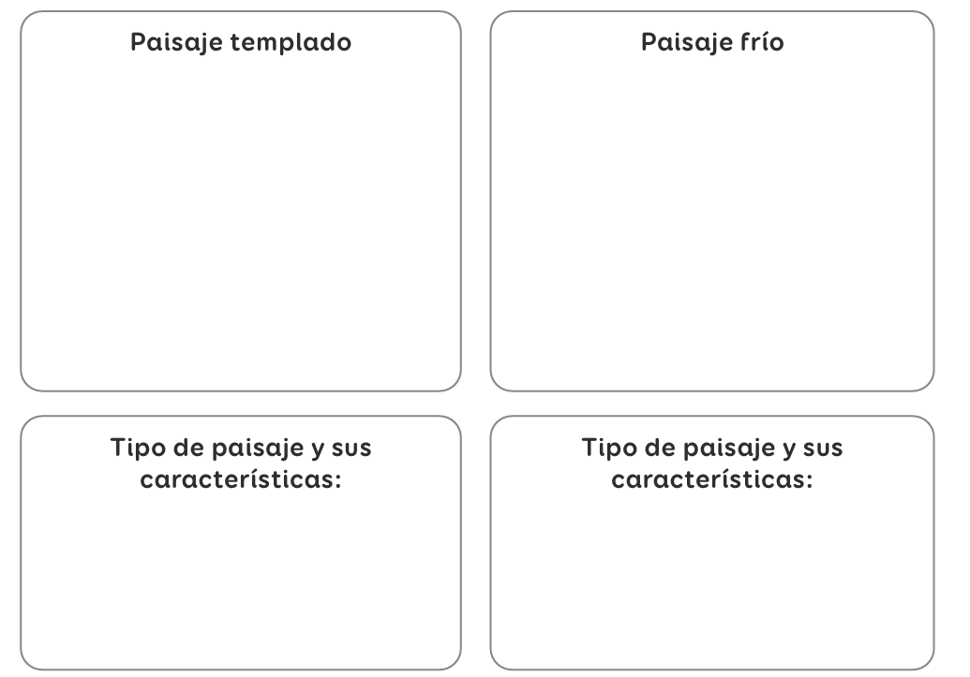

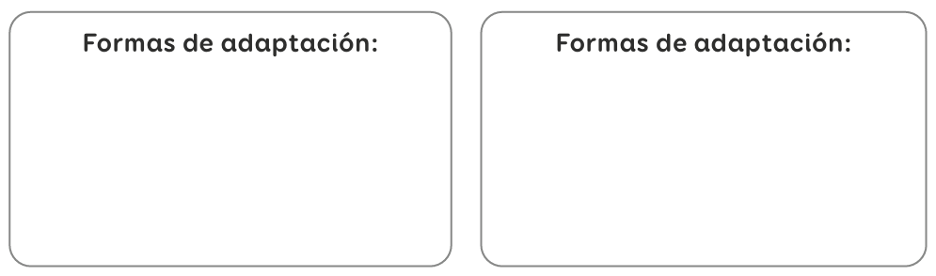

4.- ¿Cómo imaginas que es la vida de una persona que vive en la zona cálida con un paisaje desértico?

___________________________________________________________________________________________________________  
  
____________________________________________________________________________________________________________